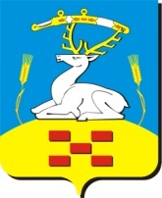

АДМИНИСТРАЦИЯ УВЕЛЬСКОГО
МУНИЦИПАЛЬНОГО РАЙОНА

П О С Т А Н О В Л Е Н И Е

“ 29 ” мая 2023 г. № 773
п. Увельский Челябинской области

Об утверждении Инвестиционного
паспорта Увельского муниципального
района за 2022 год

В соответствии Федеральным законом от 06.10.2003 г. № 131-03 «Об общих принципах организации местного самоуправления в Российской Федерации», Уставом Увельского муниципального района, статьями 19 и 20 Федерального закона от 25.02.1999 г. № 39-Ф3 «Об инвестиционной деятельности в Российской Федерации, осуществляемой в форме капитальных вложений», администрация Увельского муниципального района ПОСТАНОВЛЯЕТ:

1. Утвердить прилагаемый Инвестиционный паспорт Увельского муниципального района за 2022 год.

2. Отделу по работе со СМИ администрации Увельского муниципального района (Е.А. Гвоздарева) обеспечить официальное опубликование настоящего Постановления и размещение его на официальном сайте Администрации Увельского муниципального района в сети «Интернет» www.admuvelka.ru.

Глава района С.Г.Рослов

Утвержден
Постановлением Администрации
Увельского муниципального района
от “ 29 ”мая 2023 г. № 773

Инвестиционный паспорт
Увельского муниципального района
2022 год

- ОБЩИЕ СВЕДЕНИЯ

Увельский муниципальный район (Глава района – Рослов Сергей Геннадьевич)

- Географическое положение. Природные ресурсы.

Увельский район находится в восточной части Челябинской области. На севере граничит с Еткульским, на юге — с Троицким, на западе — с Пластовским и Чебаркульским, на востоке — с Октябрьским районами. Внутри границ района расположились: г.Южноуральск (обладающий самостоятельным статусом городского округа) и поселок городского типа Красногорский (подчинен администрации города Еманжелинска).
Площадь территории: 229889 га,
в том числе:
- сельхозугодий - 17800 га;
- из них пашни - 107836 га;
- лесов - 37100 га;
Увельского муниципального района разбит на 10 поселений, в районе 41 населенный пункт. Центр района п.Увельский. Удаленность от областного центра (г. Челябинск) – 90,0км.
Первые населенные пункты на Увельской земле появились в середине XVIII века. Это были военные поселения, входившие в состав Оренбургского казачьего войска: станицы Кичигинская, Хомутининская, Дуванкульская.
В 1748 г. — еткулъскими казаками во главе с Кичигиным заложена станица Кичигинская.
1758 г. — Основано село Хомутинино, основатель казак Хомутинин.
Районный центр Увельского муниципального района основан в 1749 году как военное поселение-крепость, расположенное по берегам реки Увелька — станица Увельская.
В первой половине XIX столетия территория района стала заселяться крепостными крестьянами из Курской, Тамбовской, Пензенской губерний. Так образовались, например, село Петровское (1831 г.), село Николаевка (Красносельское, 1832 г), село Рождественка (1834 г.), село Нехаево (1836 г.).
К началу XX века на территории современной Увельского района располагалось 3 волости: Андреевская (центр — село Петровка), Егорьевская (село Мордвиновка) и Екатерининская (село Николаевка), а также станица Нижне-Увельская, которой подчинялось 26 казачьих поселений.
Официальная дата образования района — 1924 год, тогда же и станица Увельская переименована в поселок, который и стал районным центром. Число жителей района в то время составляло более 20 тысяч человек. В этот период образовалось первое промышленное градообразующее предприятие Нижне-Увельское карьероуправление, ныне ЗАОр Народное предприятие «Челябинское рудоуправление». Но самым старейшим в поселке предприятием считается железнодорожная станция Нижне-Увельская (действует с 1912 года).
Рельеф Увельского района равнинный. Ландшафт — лесостепь. В районе широко развиты карстовые явления и формы. Выходящие на поверхность известняки с остатками ископаемой палеофауны протягиваются неширокой полосой на несколько десятков километров с северо-востока на юго-запад. Реки Увелька и Сухарыш в отдельных местах вскрывают карстующиеся известняковые породы. Для района характерны как поверхностные карстовые формы (воронки, овраги), так и глубинные (пещеры, колодцы) и переходные между ними (поглощающие воду поноры). На известняковых обнажениях в районе лога Казачий Стан имеются редчайшие для Челябинской области карстовые образования — карры в виде желобков, гребней и лункообразных углублений. В настоящее время спелеологами было учтено в Увельском районе более 80 различных пещер. Наиболее крупные: Казачий Стан (дл. 265 м, глуб. 32 м), Притон (131 и 15 м), Большой Жемеряк (118 и 16 м), Юбилейная (98 и 9,7 м), Михиревская (76 и 8,5 м), Случайная (66 и 27 м).
Климат района - континентальный с резкими колебаниями температур. Преобладающее направление ветров - юго-западного и северного направлений. Продолжительность безморозного периода в среднем 137 дней. Количество осадков, в среднем, составляет 340 мм в год. Средняя температура января -17 °С, июля +18 °С (макс. +40 °С).
По территории района протекают реки Кабанка, Козловка, Селюзяк, Сухарыш, Увелька. Имеется 158 водоемов — озер (крупнейшие — Горькое (Хомутининское), Дуванкуль, Кичкибаз, Мышайкуль, Песчаное, Подборное, Сары, Сыровое, Табынына, Таузаткуль, Травяное), болот (Архипково, Большое Камышное, Большой Лиман, Васильевское, Заднее, Займище, Карелино, Малое Камышное, Малый Лиман, Михайловское и др.), а также Южноуральское водохранилище. В районе имеются 20 уникальных озер с совершенно разным составом воды и дна. Озеро Дуванкуль является одним из крупнейших озер области, где ведется промышленный лов различных пород рыбы: сырка, карпа, леща.
Около 16,0 % территории района занимает Увельское охотничье хозяйство. В районе сохранилась богатая и разнообразная фауна. Водятся лоси, косули, козы, лисицы, зайцы и пр. Имеется большое разнообразие пернатой дичи.

2. Демография
Население Увельского района по состоянию на 1 января 2023 г. – составило 31 051 человек.
Число прибывших за год 1380 чел., выбывших 1452 чел. (-72). Число родившихся – 266 чел., умерших – 396 чел. (-130). Всего население снизилось на 202 человека.

3. Уровень жизни населения
Социально-экономические показатели

Заработная плата
Самая высокая заработная плата среди промышленных предприятий в сфере энергетики.
Увельский район занимает 4 место среди 27 сельских районов области по среднемесячной начисленной заработной плате работников промышленных предприятий.
В бюджетном секторе самая высокая зарплата по-прежнему остается у врачей.

Ситуация на рынке труда
По данным статистики за 2022 год среднесписочная численность занятых в экономике Увельского муниципального района составила 5527 чел. (за 2021г. – 5651чел.), из них на предприятиях района трудится 3744 человека, в бюджетном секторе 1783 человека. Численность ИП - 392 человека, самозанятых граждан - 1017 человек.
Численность безработных на конец года составила 141 человек. Уровень безработицы снизился на 40 %.

Национальные проекты
В 2022 г. на территории Увельского района реализовано 8 региональных проектов по 6 национальным проектам.
Проект «Экология» - обустроено 18 контейнерных площадок.
Проект «Культурная среда» - произведен капитальный ремонт здания Нагорненского Дома культуры «Кварц».
Проект «Жилье и городская среда» - выполнено:
- благоустройство пешеходной зоны в п.Увельском ул. Сафонова;
- благоустройство сквера у Дома культуры «Данко» в с.Красносельское.
Проект «Демография» - 297 семьям выплачено пособие по рождению ребенка.
Проект «Информационная безопасность» - Обеспечение защиты информации, содержащейся в информационных системах, и проведение аттестации информационных систем в соответствии с требованиями защиты информации, осуществляемые в УСЗН.
Проект «Творческие люди» :
Премии «Лучший работник культуры за 2021 г.»:
- Красносельский Дом культуры "Данко" - Горелова Людмила Александровна;
- Хомутининский филиал МБУК "Межпоселенческая ЦБС" – Воронова Вероника Владимировна. «Лучшее учреждение культуры за 2021 г.»:
- Рождественский МБУК "Межпоселенческая ЦБС".
Проект «Социальная активность» - В волонтерскую деятельность были привлечены дополнительно 145 молодых людей в возрасте от 14 до 35 лет.
Проект «Обеспечение устойчивого сокращения непригодного для проживания жилищного фонда» - Инвестирование строительства многоквартирного дома общей площадью 938,3 кв.м для переселения 55 человек из ветхо-аварийного жилья. Сдача объекта в 2023 г. Для реализации национальных проектов выделено 78 407153,42 тыс.руб. из разных бюджетов.
Пассажирские перевозки
Стабильно отработало МУП «Увельское АТП». По 9-ти внутримуниципальным и 2-м межмуниципальным маршрутам выполнено более 15 тыс. рейсов перевезено 256,3 тыс. пассажиров. Стоимость контракта составила 14709,18 тыс. руб.
- установлены системы видеонаблюдения в автобусах;
- введена безналичная оплата проезда пассажиров;
В 2023 году будет приобретено 4 автобуса в МУП «Увельское АТП»: 3 за счет средств Правительства Челябинской области и 1 за счет средств местного бюджета.
Жилищная политика
Предоставлена социальная выплата 6 семьям на приобретение или строительство жилого помещения.
Предоставлено 3 муниципальные квартиры малоимущим гражданам, состоящим на учете в качестве нуждающихся в жилых помещениях.
Предоставлено 8 квартир гражданам категории дети-сироты, и дети, оставшиеся без попечения родителей.
В рамках работы по обследованию и приведению в соответствие муниципального жилого фонда заключено 34 договора социального найма.
На учет в качестве нуждающихся в жилых помещениях принято 57 семей
4. Экологическая ситуация.
Совместно с представителями ООО «Агрофирма Ариант» проводился системный рейдовый осмотр всех производственных площадок, в том числе и полей. Проведено 16 обследований за год. Нарушений не зафиксировано.
В рамках муниципального земельного контроля проведены 31 выездное обследование земельных участков.
Проведено 21 заседание административной комиссии, составлено 86 протоколов, наложено штрафов в размере 88500 рублей.
Проведена работа по ликвидации 6 несанкционированных свалок.
Особое внимание сегодня мы уделяем контролю за обеспечением и содержанием контейнерных площадок. В районе 314 контейнерных площадок, в 2022 году обустроено 19 площадок для накопления ТКО в соответствии со стандартами. На общую сумму 1179,885 тыс.руб. Уровень обеспеченности контейнерным сбором ТКО составил 207,6%
Анализ показал, что не везде уборка и содержание площадок от снега и скопившегося мусора проводится оперативно и качественно. Увеличено финансирование на данные работы по Кичигинскому и Увельскому поселению. Главам совместно с отделом экологии необходимо организовать оперативный контроль за данной работой.

5. Туристический потенциал

Памятниками природы объявлены Кичигинский бор, Хомутининский бор, озера Горькое, Пахомово, Подборное, Жеме-рякский карстовый лог. Кичигинский лесной бор и Хомутининский лесной бор с богатейшим видовым составом подлеска и травостоя имеют большое рекреационное и водоохранное значение.

Озеро «Пахомово»
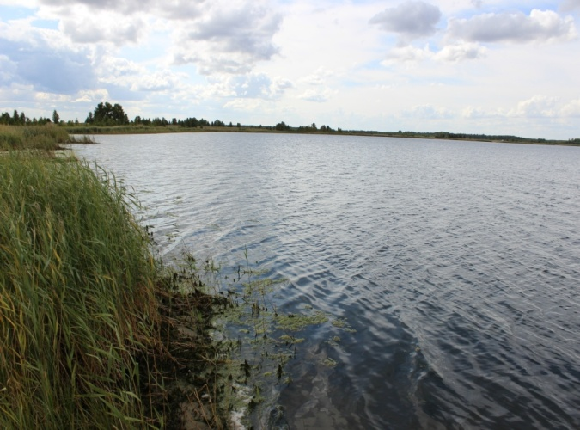

Озеро Пахомово славится своей щелочной водой и минеральными грязями, которые обладают целебными свойствами Купание в щелочной воде благоприятно сказывается на лечении кожных заболеваний. Озеро входит в Кичигинский природно-территориальный комплекс, примыкая к Хомутининской группе.
На знаменитом пятиозерье в с. Хомутинино все озера расположены рядом и обладают уникальными лечебными свойствами. К этой группе озер относятся памятники природы: Горькое и Подборное. Озеро Горькое является ценным природным объектом Зауралья благодаря своим бальнеологическим свойствам. Вода в нем щелочная, средней минерализации, хлоридно-натриевого состава.
Озеро Подборное славится ценными для лечения щелочными водами и минеральными грязями. На берегу озера Подборное построен бальнеологический санаторий «Урал», где лечат желудочно-кишечные, опорно-двигательные и сердечно-сосудистые заболевании.
Жемчужиной природы является Жемерякский карстовый лог с огромным запасом чистейшей пресной воды. Все пещеры Жемерякского лога образованы в известняках, исключительно богатых ископаемой фауной. Прямо в стенах и потолках гротов пещер явственно просматриваются прекрасные образцы представителей животного мира древних морей.
На территории района имеются залежи полезных ископаемых; разрабатываются Галяминское и Кичигинское месторождения формовочных песков, Нижне-Увельское месторождение огнеупорных глин, Половинское месторождение строительного песка.
Через район проходит крупная железнодорожная магистраль с грузопассажирской станцией Нижне-Увельская. Район привязан к федеральной трассе М36 и к автодорогам республиканского значения Челябинск — Алма-Ата, Челябинск — Магнитогорск.
Архивные документы свидетельствуют о том, что к 1900 на территории современного Увельского района действовало 11 православных церквей (7 деревянных и 4 каменных). К настоящему времени сохранились здания 3 каменных храмов: церковь Архангела Михаила (сегодня Святых Первоверховных Апостолов Петра и Павла) в селе Петровское (сооружена в 1876 г.), церковь в честь Вознесения Господня (село Красносельское, построена в 1870 г., церковь Богоявления (село Мордвиновка; построена в 1872 г.). При каждом из этих храмов действовали двухклассные церковно-приходские школы, в которых крестьянским детям преподавали родной язык, арифметику, закон Божий. После 1917 школы закрыли; все деревянные церкви разрушили, с каменных сняли колокола и кресты. В 1993 на деньги спонсоров и пожертвования прихожан был восстановлен храм в честь Вознесения Господня в с. Красносельском.
23 октября 2001 года митрополит Челябинский и Златоустовский Иов благословил начало работ по восстановлению храма в селе Петровское. Реконструкция старинной церкви велась в течение 9 лет на спонсорские средства. В конце 2009 года на храм установили купола, в июле 2010 года состоялось освящение церкви митрополитом Челябинским и Златоустовским Иовом, и храм открыл свои двери для прихожан. Весной 2011 года Храм вновь обрел голос — были установлены 8 колоколов, самый крупный из которых, Благовест, весит 346 кг.

Золото сарматов
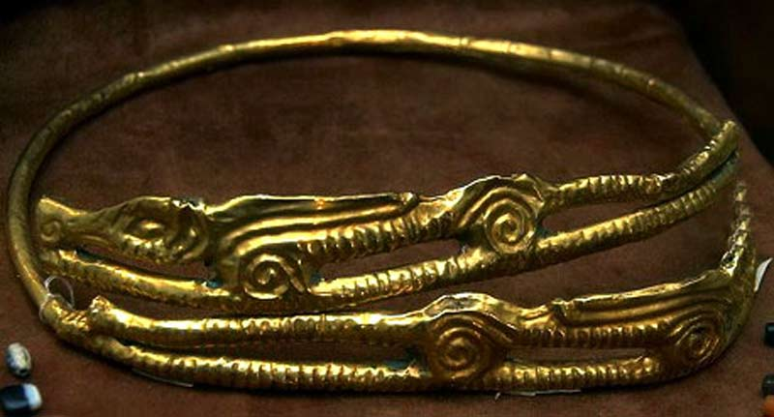

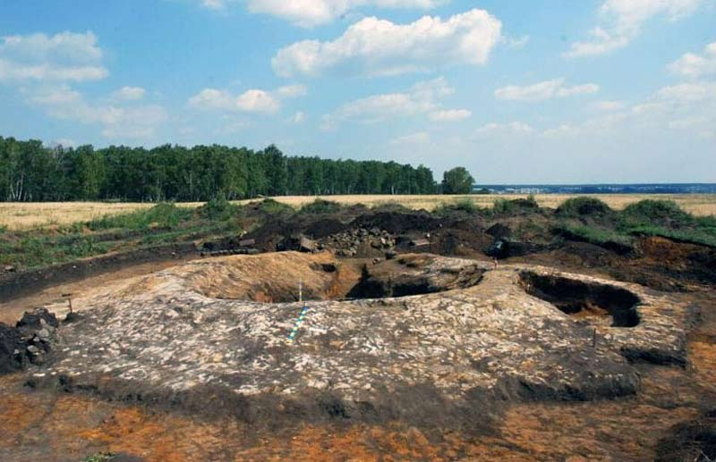

Северный выезд из села Кичигино — место, где кончается асфальтовая дорога, и хороший грейдер (не подведет и в дождь) ведет на вершину холма. Здесь на высоком мысу левого берега р. Увелька, который называется Тееткан (Таушкан) на протяжении последних четырех лет археологической экспедицией исследуется курганный могильник Кичигино.
Памятник создавался в эпоху раннего железного века в течение нескольких веков.
Самым древним оказался курган-склеп, в котором было сооружено погребение сакского вождя VII—VI вв. до н. э.
В нем было обнаружено множество уникальных предметов, выполненных в «зверином» стиле. Наиболее распространенным сюжетом был облик льва. Вероятно, это животное являлось тотемом (предок-покровитель) рода совершившего это захоронение. Большая часть некрополя содержала погребения сарматов (IV—III вв. до н. э.).
Самое богатое погребение принадлежало пожилой женщине высокого социального статуса. На это указывали золотая гривна, браслеты и другие предметы украшений, сопровождающие ее.
Сегодня подготовлены реконструкции антропологического облика и внешнего вида сарматов, захороненных в кичигинских курганах.
Озера Хомутининской группы расположены в Увельском районе Челябинской области. Эта группа очень небольших озер (так называемых степных блюдец) представляют особую ценность в связи с их разнородным химическим составом и высокой лечебной ценностью вод и грязей. Всего Хомутининских озер пять: Чекирево (Чокарево), Подборное, Круглое, Горькое, Оленичево. Названия озер в основном русские; Чокарево по башкирски означает «яма».
Славу целительные Хомутининские озера приобрели еще в XVIII веке. «Вода Хомутининских озер оказывает благотворное действие при ревматизме, золотухе, малокровии, заболеваниях печени, ожирении, рахитах, параличах, кожных болезнях, язвах…» - этим строкам уже более 100 лет.
Первым более-менее организованным пользователем лечебных свойств озер стал купец Лобов, в 1894 г. построивший первые «ванницы для врачевания». В 1900 г. священник поселка отец Трифон также устроил на озере купальни и «ванницу». С 1907 г. по 1917 г. в районе озер Горькое и Подборное действовал один из первых курортов Урала «Багровские минеральные воды». В 1930-е годы бальнеологические ресурсы целебных озер пытался использовать местный колхоз. Научное исследование Хомутининских озер было начато в 1932 г. экспедицией Института курортологии под руководством П.Н. Палея. Ресурсы озер изучались и осваивались неспешно. Только в начале 1951 г. начинается систематическое изучение озер специалистами Свердловского НИИ Курортологии и Физиотерапии. К концу 1960-х годов были разведаны запасы грязей и минеральных вод, определен их химический состав, вероятный лечебный эффект. В 1990 г. был сдан в эксплуатацию санаторий «Урал», специализирующийся на лечении желудочно-кишечных заболеваний, а также заболеваний органов дыхания.
В 1968 г. возле оз. Подборное геологи на глубине 40 м открыли линзу целебной минеральной воды, содержание солей 3,3 г/л, гидрокарбонатно-хлоридно-натриевую, по химическому составу аналогичную водам Железноводска и Ессентуков, которая сейчас используется в лечебных целях (под названием «Уралочка») в санатории «Урал».
Озеро «Подборное»
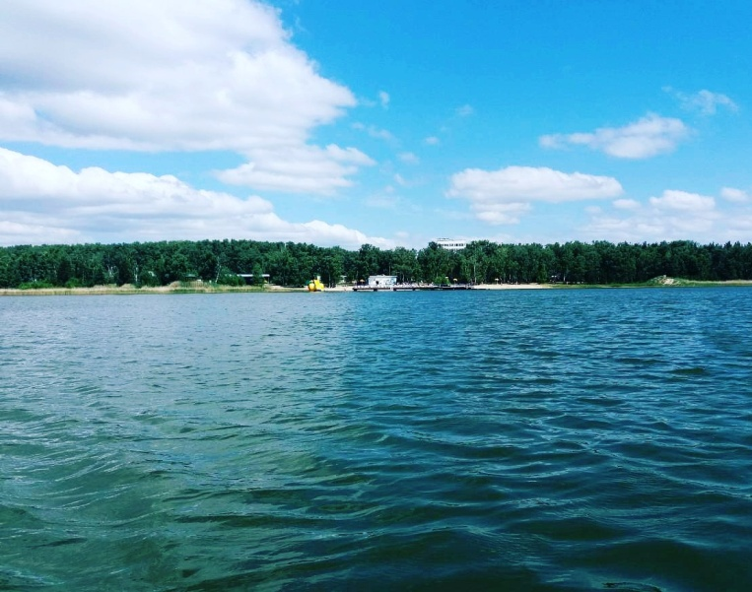

Особое место в Хомутининском пятиозерье занимает озеро Подборное.
Котловина озера суффозионного (просадочного) происхождения. Озеро имеет округлую форму, пологие берега. Островов на озере нет. Урез воды – 222 м над уровнем моря. Площадь зеркала 1,25 км2, объем водной массы 2,7 млн. м3, максимальная глубина – 3 м, средняя глубина – 2,14 м. Запасы лечебных грязей составляют более 2 млн. м3
Прозрачность озерных вод по белому диску – около 1 м. К любопытным особенностям водоема можно отнести зимнее «цветение» вод (при отрицательной температуре воды).
Озеро Подборное – гидрологический памятник природы и, по-своему, не менее уникально, чем Тургояк или Увильды.
Как же такое возможно, чтобы незначительный водоем был сопоставим по уникальности с признанными на мировом уровне озерами? Подборное славно своими водами. Они не такие прозрачные, как у горных озер, но уникальны по химическому составу: в них в течение многих лет наблюдается динамическое равновесие между хлоридами и гидрокарбонатами при очень высоком содержании щелочных металлов. Воды озера щелочные и солоноватые (минерализация колеблется от 4,5 до 8,9 г/л; средняя – 5,5 г/л). Формирование химического состава вод озера происходит при участии напорных подземных вод, располагающихся под озерами Чекирево и Подборное (глубина залегания горизонта около 15 м, уровень напора на 0,3 – 1,0 м ниже уреза озерных вод). Но питание подземными водами – не основной источник поступления вод в озеро. Установлено, что минерализация вод подземных напорных горизонтов существенно ниже, чем соленость собственно озерных вод. Отмечена и аномальная особенность озера в водные годы – при повышении уровня озера не происходит снижения минерализации вод (во всяком случае, на протяжении нескольких лет). Эта особенность объясняется как малым водосбором озера, так и провальной водопроницаемостью окружающих озеро грунтов и вымыванием солей из них.
В связи с разнородным типом водно-минерального питания само озеро, его побережье, почвы и ландшафты водосбора нуждаются в повышенном уровне охраны. К озеру сохраняется свободный подъезд во многих местах, и дикое использование бальнеологических ресурсов просто удурчает. Граждане произвольно берут лечебные грязи, роют в грунте ванницы. Это варварство дополняется многочисленными кострищами и брошенным бытовым мусором – уже привычная картина на озерных берегах нашей страны. А ведь озеро Подборное очень небольшое. Нарушить природный баланс формирования его целебных вод очень просто; но вслед за этим во многом утратится и лечебный эффект Хомутининской курортной зоны. Спасение озера и его уникальнейших ресурсов на наш взгляд заключается в регулировании потока «диких рекреантов», в организованном отдыхе (как показывают исследования, загрязнение озер с территорий занятых биваками «диких» туристов в 2,5 – 4 раза выше, чем в пределах санаториев и баз отдыха).

Озеро «Горькое»
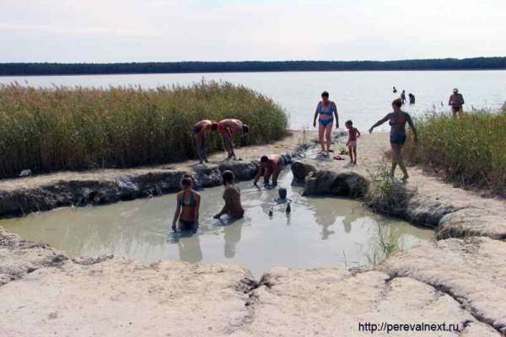

Озеро «Горькое» является одним из наиболее ценных природных лечебных объектов Зауралья. В озере щелочная вода, донные отложения представлены минеральными грязями. Озеро используется в лечебных и рекреационных целях.

Жемчужиной природы является
Жеремякский Карстовый Лог.

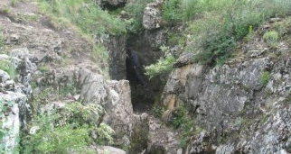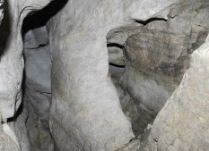

Карстовый лог Жемеряк находится в в бассейне реки Сухарыш — левого притока Увельки.
В этом районе залегают известняки каменноугольного возраста. Наиболее характерен здесь и выделяется своими формами Жемерякский карстовый лог, где открыты пять различных по длине и глубине пещер. Наиболее значительными из них являются пещеры: Большой Жемеряк, Восьмиглазка, Малый Жемеряк. Жемерякский лог — геологический памятник природы областного значения.
Пещера Казачий стан начинается с очень красочного разлома в земле.
В пещере довольно многочисленны различные формы арок, столбов и колонн.
Стены пещеры Большой Жемеряк усеяны останками бывших обитателей, некогда находившегося здесь моря.
В конце XIX начале XX века в пещере Большой Жемеряк жили отшельники – монахи, почитаемые местным населением за святых…

Хомутининский бор

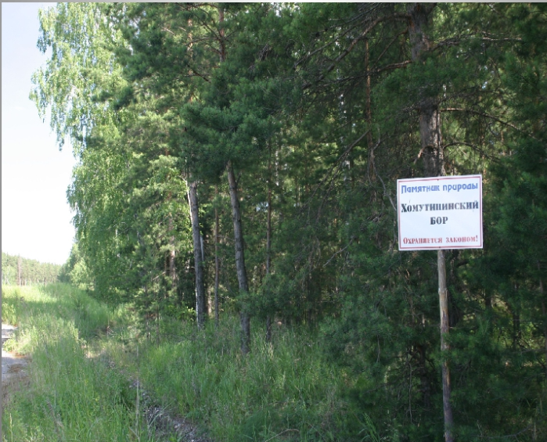

Хомутнинский (Дуванкульский) бор, ценный лесной массив естественного происхождения, ботанический памятник природы. Расположен в центральной части района, к югу от озера Дуванкуль. Бор — реликт послеледникового периода; растет на песчаных речных отложениях. Площадь 1,1 тыс. га, из них лесом покрыто 918 га. Главная порода — сосна обыкновенная; распространены также береза, осина. В подлеске — вишня, ива кустарниковая, кизильник, крушина, ракитник, шиповник коричный. Травяной покров состоит из более 50 видов растений, среди которых господствует вейник тростниковидный, на опушках — в сочетании с вейником наземным. В урожайный год можно полакомиться брусникой, земляникой, костяникой; на опушках — клубникой. Из млекопитающих обитают белка, горностай, заяц-беляк, косуля, лисица, ондатра, хорь; из птиц — дикие голуби (горлица, клинтух), серая куропатка, тетерев, несколько видов певчих, водоплавающие (лысуха), кулики.
Народная молва населила бор многочисленными сказочными персонажами, из уст в уста передает местное население таинственные легенды и были.

Кичининский бор

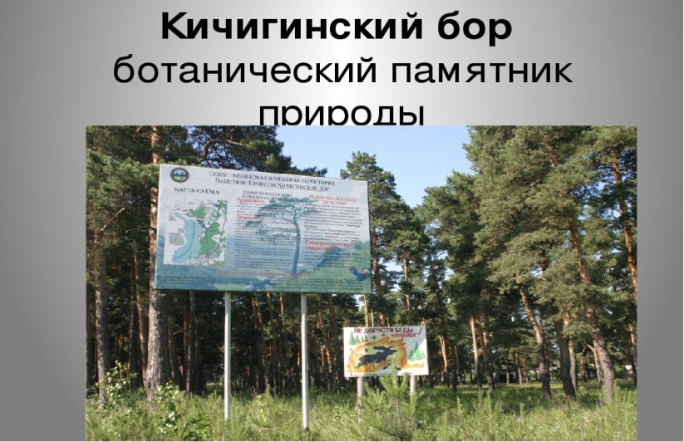

Кичининский бор, лесной массив естественного происхождения, ботанический памятник природы регион, значения (с 1969). Расположен в юго-западной части района, у северо-восточной окраины г. Южноуральска, на землях Увельского лесхоза. Островной бор, реликт послеледникового периода. Произрастает на древних песчаных отложениях. Название получил по селу Кичигино. Площадь 1,3 тыс. га, из них покрыто лесом 1,2 тыс. га. Главная лесообразующая порода — сосна обыкновенная Произрастают также береза бородавчатая, осина. Подлесок развит слабо, за исключением северной части бора: здесь во множестве встречаются кустарниковые растения, среди них — вишня степная, ива кустарниковая, кизильник чернолистный, крушина, малина, черемуха, шиповник коричный. Травяной покров развит хорошо, в его составе более 30 видов высших сосудистых растений, в т. ч. клубника, земляника, костяника. Из млекопитающих водятся: белка, горностай, заяц-беляк, лисица; изредка заходит косуля. Из птиц наиболее многочисленны певчие; зимой бор заселяет серая ворона. На юго-восточных окраинах иногда встречаются серая куропатка и тетерев.

ОАО «Санаторий «Урал»
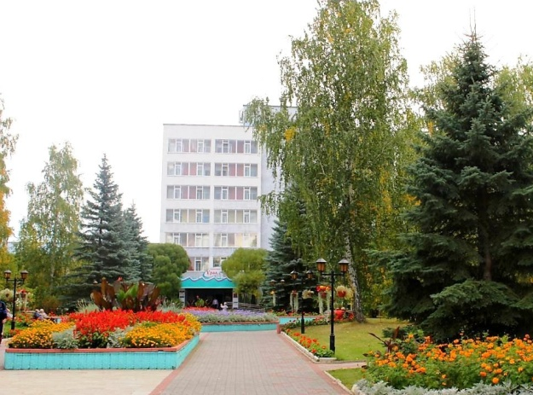
Признанный лидер среди курортов России. Многопрофильная здравница на 56% заполняется социальными пациентами, пользующимися льготами по программе «Здоровье нации»
В санатории имеются 8 отделений: "Мать и дитя", акушерско-гинекологическое, гастроэнтерологическое, профпатологии, иммунореабилитации и др. Функционирует ООО "Уральская клиника", где делают более 50 наименований операций с применением традиционных и новейших методик. За 19 лет деятельности санатория оздоровилось более 150 тысяч человек.
На территории санатория функционирует термальный источник под открытым небом.
За заслуги в области оздоровления населения ОАО Санаторий «Урал» неоднократно становился лауреатом Всероссийских и Международных конкурсов. Санаторий является победителем конкурса «100 лучших товаров и услуг России», имеет Декларацию качества, награжден 10 золотыми медалями, в их числе «Золотая медаль. Европейское качество». Санаторий признан лучшим по использованию природных лечебных факторов, по организации лечебного питания, по разработке и внедрению новейших медицинских технологий и по долечиванию послеоперационных больных и больных сахарным диабетом. Санаторий имеет Золотую медаль как «Лучшая здравница по эстетической медицине и косметологии». За динамичное развитие здравницы, предоставление отдыхающим разнообразных современных лечебно-диагностических услуг, активное участие в возрождении санаторного дела, за высокое качество услуг по лечению и реабилитации ОАО "Санаторий Урал" отмечен многочисленными дипломами, золотыми и серебряными медалями. Здравница награждена Золотой медалью Министерства здравоохранения "Как лучшая здравница по организации рационального и лечебного питания", имеет 2 ГРАН-ПРИ Правительства Челябинской области за успешное лечение граждан, пострадавших от радиации и внедрение новейших медицинских технологий лечения в условиях здравницы. Имеет Диплом «Лучший налогоплательщик России и отрасли», неоднократный лауреат Международной премии «Лидер экономического развития России», отмечен Дипломом победителя международного проекта «За вклад в обеспечение здоровья нации».
Санаторий «Урал» признан лучшим и отмечен медалями: «За лучшие технологии лечения и оздоровления», «Лучшая здравница по использованию природных факторов», «Лучшая здравница по организации рационального питания», «Лучшие технологии в косметологии и эстетической медицине».
Минеральная вода «Уралочка» признана лучшей по итогам международного конкурса лечебных питьевых вод.
Руководит здравницей генеральный директор Селянина Галина Алексеевна, Заслуженный врач РФ, д.м.н., член Международной ассоциации аллергологов-иммуннологов, член-корреспондент Академии аграрного образования, депутат районного собрания.
457015, Россия, Челябинская область, Увельский район, с. Хомутинино
Служба приема отдыхающих +7-922-708-39-43
Отдел путевок +7 (351) 278-80-94, +7-922-700-66-21, +7-922-700-66-22 (Viber, WhatsApp), +7-922-700-66-23
Представительство в Челябинске - ул.Курчатова, д.8 "б", тел. (351) 225-16-17, 8-922-700-66-32
Сайт в интернете: www.uralsan.ru
Адрес электронной почты:
ok@uralsan.ru - приемная
1@uralsan.ru - отдел реализации путевок
chel.office@uralsan.ru - представительство в Челябинск

База отдыха Клуб - Шале "Мезенцево"
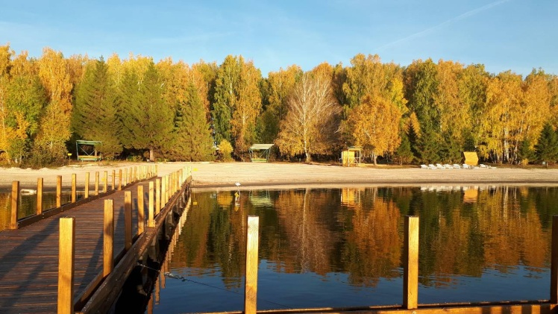

База отдыха Клуб - Шале "Мезенцево" расположен недалеко от Южноуральска, в 90 км от Челябинска, в Увельском районе на берегу озера Мезенцево (рядом санаторий Урал).
На территории базы 30 уютных домиков с 4-х местным размещением.
2-этажный кирпичный благоустроенный коттедж круглогодичного действия на 21 человека.
- Столовая (3-разовое питание 500 р),
- Павильон (летняя веранда),
- Шатер,
- Беседки,
- Мангальные зоны,
- Пляж песчаный (лежаки), понтон,
- Душ,
- Баньки,
- Волейбольная площадка,
- Спортивный инвентарь (шашки,
шахматы, велосипеды)
- Дискотека по выходным.
457015, Челябинская область, Увельский район, озеро Мезенцево (20 км. от Южноуральска)
Телефон: 7-9000-90-50-30, 8-922-232-74-78
Сайт: https://vk.com/berezka_mezencevo
E-mail: gau94@mail.ru
Пансионат "Лесное озеро"

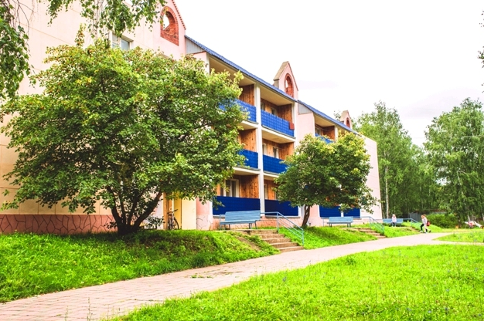

Пансионат "Лесное озеро" расположен в с. Хомутинино, на берегу озера Подборное. 90 км от центра Челябинска. От Челябинска до озера нужно добираться на автомобиле примерно 1 час по Троицкому тракту.
Чистый лесной воздух и живописная природа позволят Вам провести незабываемый отдых за городом. Пансионат "Лесное озеро" расположен на берегу озера Подборное, в березовом лесу. Вода озера целебная, славится ценными для оздоровления щелочами и минеральными грязями.
Территория выглядит как участок облагороженного леса, среди которого лиственницы, ели, сосны, дубы, ива, кусты боярышника, ирги, шиповника и барбариса образуют тенистые аллеи и живописные уголки. Корпуса и коттеджи – это капитальные кирпичные строения.
Здесь Вы сможете насладиться всеми видами активного отдыха (футбол, волейбол, баскетбол, русский бильярд, пешие прогулки по лесу, и многое другое.). База отдыха "Лесное озеро" предоставит в Ваше распоряжение спортивные и игровые площадки в безвозмездное пользование, чтобы Вы провели полноценные отдых за городом. Чтобы сделать Ваше времяпрепровождение увлекательным и разнообразным, у нас имеются: волейбольная площадка, детская площадка, футбольное поле, оборудованный пляж, банька на дровах, бильярд, столы для настольного тенниса, танцплощадка и кинозал.
В озере Подборном нет рыбы, но рыбаки находят возможность заниматься любимым хобби на окрестных озерах. Летом леса вокруг пансионата изобилуют грибами и ягодами, а так же целебными уральскими травами.
457015 Челябинская область, Увельский р-н, с Хомутинино
Сайт в интернете: www. lesnoe74.ru
Адрес электронной почты: lesnoeozerochel@yandex.ru.
Наш телефон: 8(922)637-77-58, 8(922)756-11-64
База отдыха "Теремок"

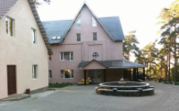

База отдыха "Теремок" расположена в 75 км от г.Челябинска на юг по Троицкому тракту. Сочетание реликтового соснового бора, холмистой местности, перекрестка двух долинных рек - Увелька и Кабанка - и наконец, отсутствие соседних домов отдыха, делают месторасположение БО «Теремок» поистине уникальным.
Прогулки в Кичигинском сосновом бору, признанном памятником природы, подарят умиротворение и здоровье. Воздух в сосновом лесу буквально пропитан фитонцидами – биологически активными веществами, которые обладают свойствами уничтожать болезнетворные микробы. Прогулки в хвойном лесу снимают усталость и нервное напряжение, активизируют газообмен в легких. В хвое содержатся витамин С (%содержание в 7 раз больше чем в лимонах), провитамин А (каротин), витамины Е, К, Р, В1, В2, В6, РР и Н.
С крутого берега реки открывается прекрасный равнинный пейзаж и видны многочисленные изгибы реки Увелька. В нескольких стах метрах далее по течению в р.Увелька впадает р.Кабанка. Вместе они устремляются в большое Южноуральское водохранилище. Отличная рыбалка. Берег подходит для спуска водной техники.
База отдыха "Теремок" работает круглый год. Даже плавать можно в любой сезон в бассейне.
В теплое время года для размещения предоставляются 3х,4х,6ти-местные летние домики
Круглый год отдыхающие с комфортом могут разместиться в благоустроенных 2-х и 3-х местных номерах корпуса №1 и №2 и в коттеджах (на 10 и 20 чел), отдохнуть активно и с пользой для здоровья.
БЕСПЛАТНО для гостей базы предоставляются:
♦ охраняемая автостоянка (видеонаблюдение)
♦ пользование мангальными зонами
♦ детская и игровая площадка, каток и лыжня зимой
♦ игровой зал на 4этаже в корпусе N2 ( детская игровая зона, теннисные столы, спортивные тренажеры, бильярд. Все члены семьи найдут себе развлечения по душе и при этом будут все вместе.
♦ лежаки на береговой линии, пляжный воллейбол
ПЛАТНЫЕ услуги:
♦ КОСПЛЕКС С САУНАМИ, ХАМАМОМ И БАССЕЙНОМ работает в режиме 2-х часовых сеансов для всех желающих
СПА-комплекс включает:
- мужская и женская раздевалки, душевые;
- две сауны (110^{о}С);
- хамам (50^{о}С);
- бассейн (температура воды 28^{о}С, площадь зеркала воды 65м2, глубина 140 см, глубина бассейна в деской части 60 см);
- душевые при саунах, ведра со студеной водой;
- лежаки, чайный стол.
♦ ПИТАНИЕ - в КАФЕ вы можете заказать комплексное 3-хразовое питание или питаться выборочно по меню
♦ проведение праздничных БАНКЕТОВ
♦ АРЕНДА ЗАЛОВ без банкета (на 35, 55, 100 чел)
♦ РУССКАЯ БАНЯ
♦ ПРОКАТ спортивного инвентаря (велосипеды, рыболовные снасти, тюбинги)

457006 Челябинская область, Увельский р-н, с.Кичигино
Сайт в интернете: www.bazateremok.ru
Адрес электронной почты: bazateremok@yandex.ru.
Наш телефон: +7-912-801-36-34

- ЭКОНОМИКА

Промышленность
Объем отгруженных товаров, работ, услуг составил 29 077,8 млн. руб.
Район занимает 1 место в Челябинской области по объему реализованной сельскохозяйственной продукции на общую сумму более 12,4 млрд. руб.
Наибольший вклад вносят перерабатывающая промышленность и электроэнергетика.
Лидирующие позиции по реализации продукции в общем объеме занимают следующие предприятия:
ООО «Ресурс» - 46,5 % ;
Южноуральская ГРЭС-2 – 39,0 % ;
ЗАО КХП «Злак» - 7,3% ;
ОАО «Злак-Инвест» - 3,8% ;
ООО «Кварц» - 2,3%.
ООО «РЕСУРС» закончило строительство ПЛК 1 очереди и начало строительство ПЛК 2 очереди. Срок реализации проекта – 2022 -2024 гг. Инвестировано 422,62 млн. руб. (Логистический центр; производственный цех; элеватор для приемки и хранения зерна, склад сырья и упаковки; цех по производству пищевой продукции).
ООО «Радуга» инвестировало в увеличение производственных площадей под монтаж новых технологических линий для расширения линейки готовой продукции – 841,643 млн. руб.
АО «Энеръгия+21» — освоила выпуск ограничителей на классы напряжений от 6 до 500кВ. Продукция отмечена призовым местом конкурса инновационных разработок в рамках МФЭС-2022.
АО КХП «Злак» увеличил производство муки на 8 тыс. тонн в год.
ЗАО «Увельский Агропромснаб» приобрел производственное оборудование на сумму более 4 млн. руб.
Санаторий «Урал» – ведущий центр отдыха, лечения в Уральском регионе увеличил реализацию курортодней на 4,6%.

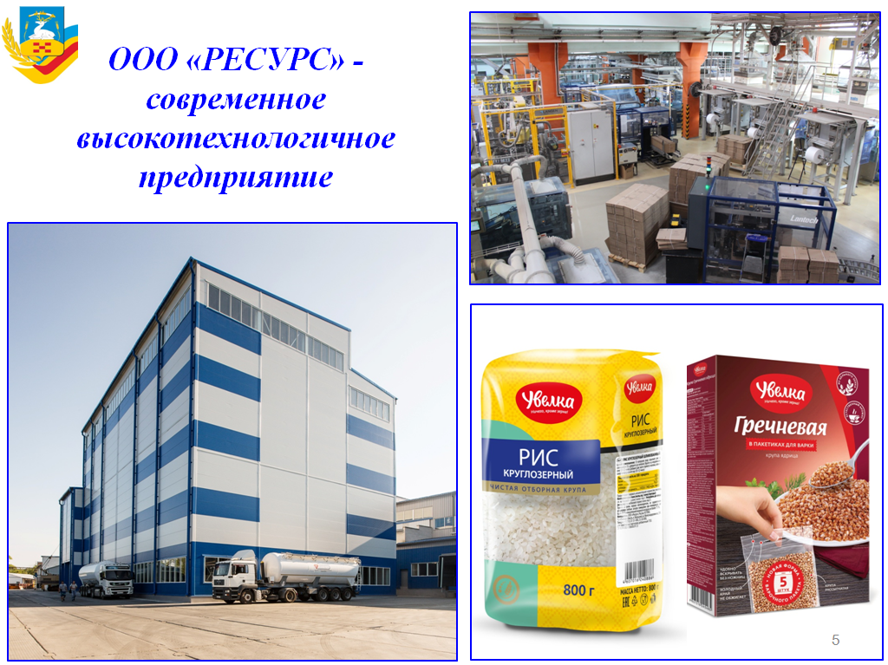
Ассоциация предприятий мукомольно-крупяной промышленности. Объединяет ООО: «Прогресс», «Система», «Ресурс», «Злак-Инвест». В структуре компании заводы по производству гречневой, перловой, пшеничной и ячневой круп, лущеного гороха, пшена. Увельская крупяная компания основана в 1992 году; тогда же был построен цех по производству гречневой крупы. В 1997 году вступил в строй завод по производству 5 видов круп. Заводы компании оснащены современным отечественным и импортным оборудованием. Компания является лидером российского рынка по производству и продаже круп в варочных пакетах. В 2002 году начат выпуск смеси круп с овощамипод торговой маркой «Домашние гарниры», в 2006 году – зерновые хлопья «Увелка», в 2007 году – рис с овощами (грибами) «Итальянская трапеза».
Продукция компании входит в число 20 лучших товаров области и 100 лучших товаров России, отмечена дипломами и медалями, экспортируется в Австралию, Канаду, США, страны Западной Европы и СНГ. Генеральный директор компании - Зяблин Виталий Владимирович. В 2014 году объем реализованной продукции составил 59,8 тысяч тонн. Удельный вес предприятия в общем объеме реализованной продукции составил 55,6%. Безупречное качество продукции подтверждают множество медалей и дипломов. ООО «Ресурс» постоянно участвует во Всероссийских и международных выставках, занимает призовые места.
В 2014 году впервые в России присуждали премию «Здоровое питание». За внесение существенного вклада в стимулирование и продвижение здорового питания в сфере производства продуктов крупы и хлопья «Увелка» признаны лауреатами данной премии.
На международной выставке продуктов питания в г.Шанхай каша овсяная быстрого приготовления с яблоками завоевала диплом и медаль в конкурсе «Инновационные продукты».
В конкурсе «Производство высококачественной пищевой продукции» рис Жасмин в пакетиках для варки был награжден Золотой медалью, а хлопья овсяные быстрого приготовления награждены бронзовой медалью на Российской агропромышленной выставке «Золотая осень».
Рис Жасмин и фасоль в мягкой упаковке также удостоены престижной награды – Золотая медаль конкурса «Лучший продукт - 2014» на выставке «Продэкспо» в Москве.
Уже традиционно, крупа гречневая в варочных пакетиках удостоена диплома победителя конкурса «100 лучших товаров России» и «20 лучших товаров Челябинской области», а хлопья пятизерные заслуженно награждены Золотой медалью «Лучший продукт-2014».
Золотой медалью удостоены два вида продукции ООО «Ресурс» (гречка в варочных пакетиках и хлопья овсяные) на 23-й Международной выставке-ярмарке ПРОДЭКСПО - 2017.
Освоено 3 вида новой продукции из серии «Коллекция вкусов» - нут, маш (бобовые) и киноа (крупа).

Адрес: 457000 Челябинская обл., п. Увельский, ул. Железнодорожная, 59
Сайт в интернете: www. uvelka.ru
Адрес электронной почты: secretariat@uvelka.ru
Телефон: +7(351)21-15-000, 8800-775-8800

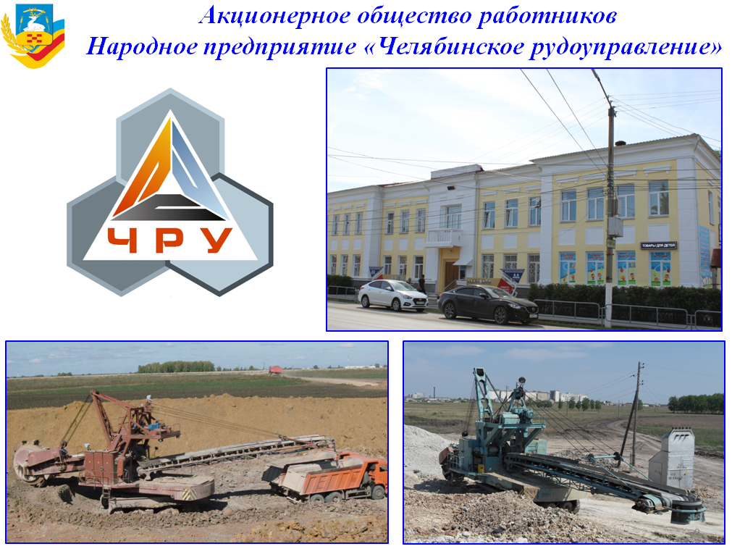

ЗАО рНП "ЧРУ" старейшее предприятие в районе. С 1926 года занимается производством и поставками огнеупорной, формовочной и керамической глин, формовочных песков. С 1999 года существует как ЗАО «Народное предприятие «Челябинское рудоуправление». Предприятие перерабатывает более 1,5 млн. т. горной массы в год. Для добычи глины используются роторные экскаваторы, сконструированные и созданные специалистами ЧРУ. Годовой объем реализованной продукции составил 448,0 тысяч тонн огнеупорных и формовочных глин и 44,0 тысячи тонн формовочного песка. Ведутся геологоразведочные работы новых месторождений в Увельском и Троицком районах. Генеральный директор – Петлин Александр Дмитриевич.
Адрес: 457000, Челябинская обл., п. Увельский, ул. Советская, 9
Сайт в интернете: www. rudoupravlenie.tiu.ru
Телефон: 8 (351-66) 3-13-68 Факс: 8 (351-66) 3-18-75

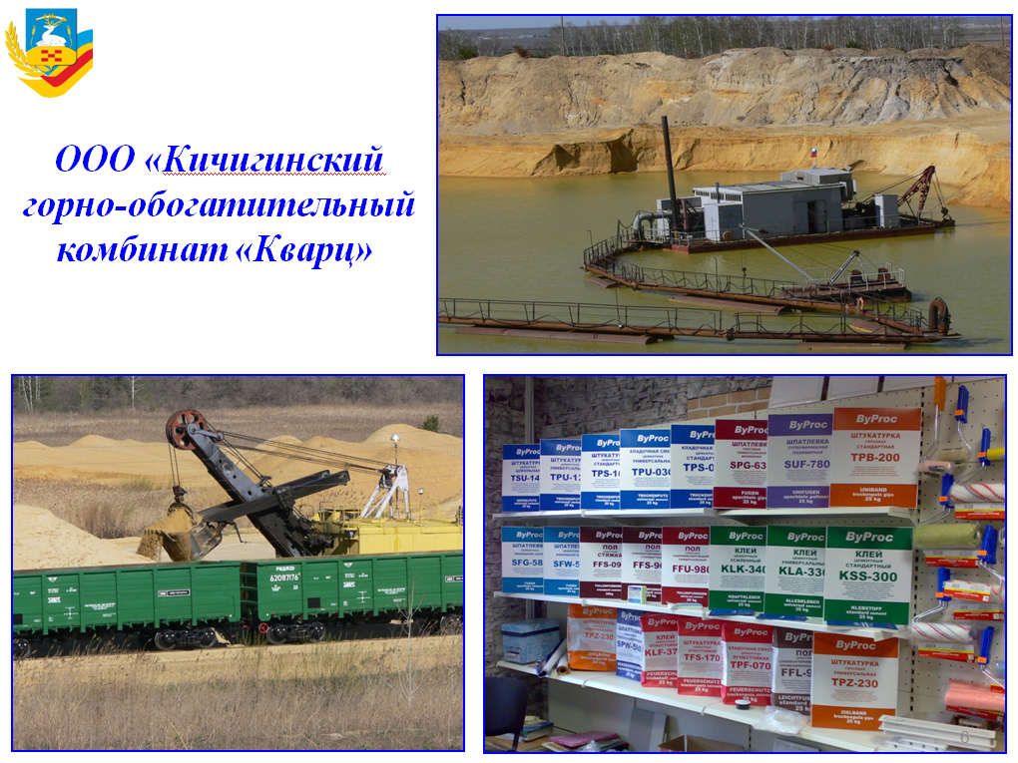
ООО "Кварц" создано в 1992 году на базе Кичигинского горно-обогатительного комбината. Одно из крупнейших предприятий России по производству формовочных песков высокого качества. Весь технологический процесс выполняется на предприятии. На вооружении имеет мощные гусеничные и шагающие экскаваторы. Предприятие ведет гидромеханизированную добычу песка: песок промывается водой, что позволяет снизить содержание в нем глины. Расширена инфраструктура предприятия: введены в эксплуатацию транспортный бокс для ремонта большегрузных самосвалов и тракторов, цех для сушки песка, участок сухих строительных смесей. Объемы производства полностью удовлетворяют потребности заказчиков – металлургических и машиностроительных предприятий области.
Годовой объем реализации продукции составляет около 428,0 тысяч тонн. География реализации продукции расширяется ежегодно, продукция реализуется по всей России и в Ближнем и Дальнем зарубежье. Предприятие ведет добычу формовочных песков гидромеханизированным способом, который позволяет сохранить высокое качество продукции. На предприятии имеется цех по производству сухих строительных смесей по немецкой технологии. Продукция цеха полностью соответствует современным стандартам качества и требованиям экологической и гигиенической безопасности. Ассортимент продукции включает 50 наименований. Для удобства потребителей применяется расфасовка продукции от 15 до 25 кг. Предприятие ООО «Кварц» удостоено диплома победителя 3-го областного конкурса социальных достижений среди предприятий – лидеров «Меняющие мир» в номинации «Поддержка здравоохранения и экологических программ». В настоящее время на предприятии ведется работа по расширению рынка сбыта формовочных песков, сухих строительных смесей, увеличению числа потребителей. ООО ГОК «Кварц» единственное в стране предприятие, выпускающее морозостойкие смеси для промышленных и бытовых нужд.
В 2011 году дочернее предприятие ООО «Кичигинскик пески» стало лидером в областном конкурсе «Золотой Меркурий» в номинации «Лучший предприниматель в сфере производства, строительства» Основными видами выпускаемой продукции является – формовочный песок, сухой песок и сухие строительные смеси.
Предприятие активно сотрудничает со многими службами района.
Поскольку, ООО «Кварц» является градообразующим предприятием, оно регулярно оказывает помощь учреждениям социальной сферы, взрослой и детской хоккейной и футбольной командам «Кварц» (которые показывают хорошие результаты), помогают ветеранам Великой Отечественной войны, ветеранам труда и пенсионерам, которые когда-то трудились на Кичигинском горно-обогатительном комбинате. Большая работа проводится по благоустройству поселка Нагорного. В 2016 году предприятие отметило своё 80-ти летие.
Генеральный директор Апаликов Павел Валерьевич

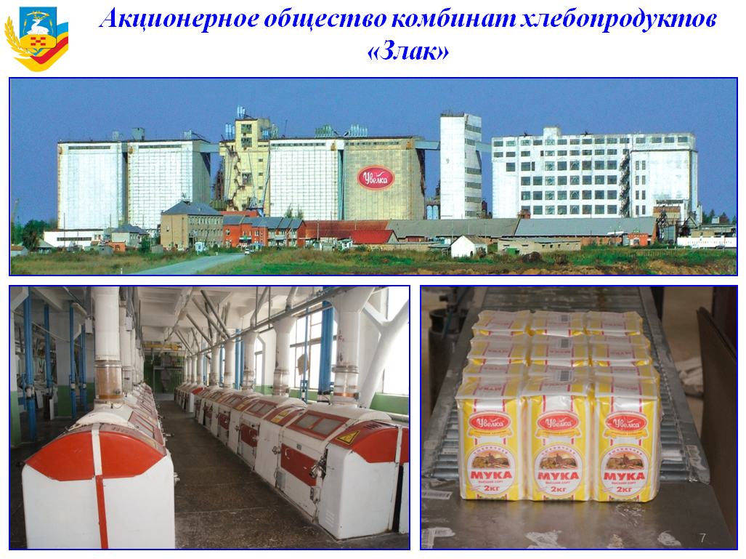
ЗАО КХП "Злак" - Комбинат хлебопродуктов основан в 1929 году. В 1974 году был построен элеватор, ставший основной производственной структурой предприятия, которое с 1975 года стало называться Нижне-Увельским элеватором. В 1985 году на территории элеватора начал действовать мельничный завод. В 1989 году элеватор был переименован в Нижне-Увельский комбинат хлебопродуктов. С 1993 года носит современное название, в 1996 году присвоен статус ЗАО. В составе комбината: элеватор; мельничный завод, перерабатывающий зерно и выпускающий муку высшего, 1-го и 2-го сортов, блинную муку, отруби, манную крупу; комбикормовый цех, ООО «Злак-Инвест», специализирующийся на производстве пшена, гороха, ячневой и перловой круп; предприятие «Прогресс», занимающееся произодством гречневой крупы. В 2003 году на предприятии построен свинокомплекс. С 2002 года продукция предприятия выпускается под торговой маркой «Увелка». В 2006 году запущена линия по фасовке макарон. С 2008 года на рынок выпущен новый продукт - печенье сдобное Увелка. В 2010 году было освоено экструзионное направление - выпуск готовых завтраков.
В 1996 году комбинат стал учредителем телекомпании «Злак»; построен физкультурно-оздоровительный комплекс «Олимп». В 2004 году совместно с администрацией района и г. Южноуральска создана автономная некоммерческая спортивно-техническая организация «Злак-Авиа». В собственности комбината находятся профилакторий «Злак» на озере Подборное, охотничьи угодья, база отдыха и др. Комбинат хлебопродуктов «Злак» производит муку всех сортов — 350 тонн в сутки, а также готовые смеси для блинов, оладий и тортов, фасованные в бумажные пакеты по 1 кг. и порционными пакетиками по 250 гр. С 1 сентября 2007 года налажен выпуск макаронных изделий из твердых сортов пшеницы группы «А».
Соотношение высоких вкусовых качеств, легкости приготовления, использования натуральных ингредиентов формирует высокий спрос у потребителей и позволяет предлагать нашим клиентам выгодные цены.
Продовольственная компания «Увелка» — это динамично развивающаяся компания, лидер на Российском рынке, производящий вкусный, качественный, экологически-чистый продукт
Имеется прекрасная столовая, теплица, гостиница на 20 мест, профилакторий на берегу озера Подборное, здравпунк, оснащенный современным оборудованием, построена охотничья база, создан военно-патриотический клуб «Десантник».
Международная выставка "ПРОЭКСПО - 2014" собрала в Москве лучших производителей продуктов питания. Традиционно на ней представил полный ассортимент своей продукции и комбинат хлебопродуктов "ЗЛАК". И на этот раз увельчане доказали, что могут не только конкурироать с предприятиями, производящими подобную продукцию, но и стать первыми в отдельных номинациях. Высоким качеством, например, отмечена мука высшего сорта, фасованная в пакеты по два килограмма. На конкурс же были заявлены две позиции экструзионных продуктов - шоколадные шарики глазированные сахарным сиропом и хлопья кукурузные глазированные сахарным сиропом. Они получили золотую медаль выставки и отмечены как "Лучшие продукты года".
Генеральный директор Филиппов Артем Валерьевич
Адрес: 457000 Челябинская обл., п. Увельский, ул. Элеваторная, 5
Сайт в интернете: www. zlak.ru
Адрес электронной почты: uvelkagd@zlak.ru
Телефон: +7 (351) 66-95-500
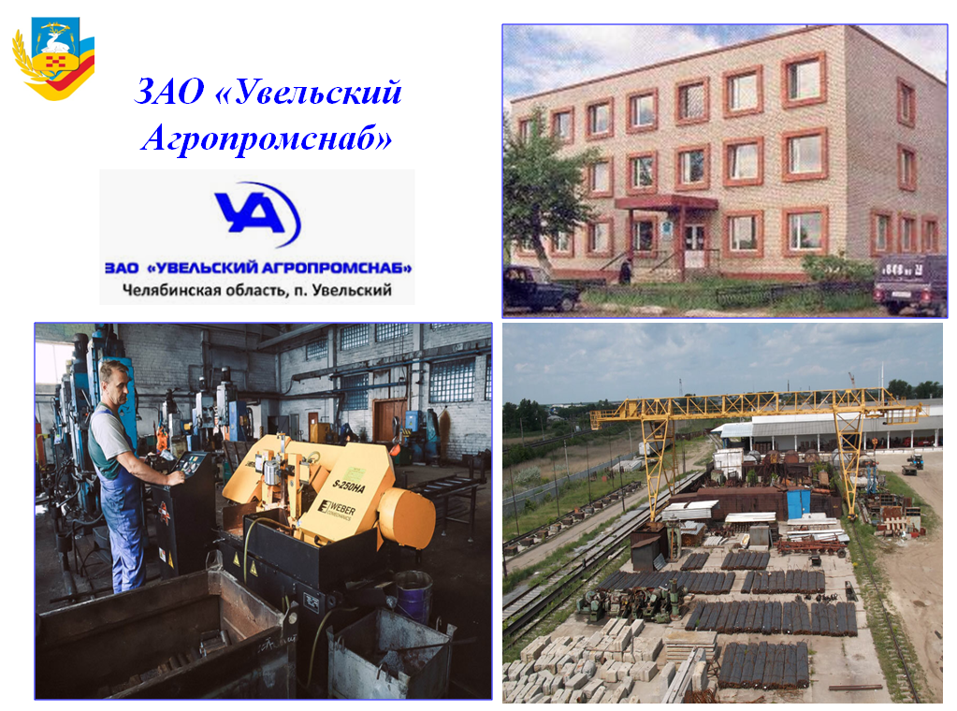
ЗАО «Увельский агропромснаб» - многопрофильное производственно-торговое предприятие. Учреждено работниками в 1986 году и на сегодняшний день является крупнейшим Российским производителем металлических изделий. С первого дня предприятие возглавляет генеральный директор Алексей Федорович Поздняков.
Система менеджмента качества ЗАО «Увельский агропромснаб» сертифицирована в 2006 году и успешно применяется в соответствии с требованиями ГОСТ Р ИСО 9001-2015.
Цех основного производства оснащен необходимым оборудованием для производства изделий из металла, технологический процесс которых включает в себя резку, термообработку, штамповку, механическую обработку. Продукция предприятия выгодно отличается высоким качеством, удобством упаковки и широким ассортиментом от продукции конкурентов.
В 2008 году установлена новая технологическая линия и начато производство башмачного болта высокой точности резьбы и класса прочности, а также резиново-металлического шарнира для вездеходов и военной техники. В 2008 году ЗАО «Увельский агропромснаб» стало призером в областном конкурсе «Коллективный договор – основа защиты социально-трудовых прав работников» и победителем в областном конкурсе социальных достижений «Меняющие мир» в номинациях «Лучший работодатель» и «Благотворительная деятельность по всем направлениям социальной сферы».
Являясь официальными дилерами производителей и учитывая выгодное географическое положение (непосредственная близость от трассы Челябинск-Троицк, международной трассы Екатеринбург-Астана), возможность доставки собственным автотранспортом (2 автомобиля РЕНО грузоподъемностью 30т) и отгрузки по железной дороге (собственный подьездной путь с площадкой и козловым краном грузоп 20т) позволяет обеспечивать запасными частями и своей продукцией крупнейших потребителей Красноярского края, Чебоксар, Ростова-на Дону, Волгограда, Кургана и Ближнего зарубежья.
В октябре 2016 года предприятие отметило свое 30-летие
Адрес: 457000, Челябинская обл., п. Увельский, ул. Сафонова, 2б
Сайт в интернете: www. uaps74.ru
Адрес электронной почты: Agropromsnab2006@yandex.ru
Телефон: 8 (35166) 3-21-48, 3-19-58 , 8 (351) 278-26-62

АО «Энергия +21» основано в 1993 году. Предприятие выпускает полимерные изоляторы. На предприятии большое внимание уделяется развитию инновационной деятельности. Освоен выпуск 10 видов опорно-стержневых изоляторов для электрических подстанций, внедрена новая технология изготовления цельнолитых линейных полимерных изоляторов с нанесением защитного покрытия из кремнийорганической резины на оконцеватели. Номенклатура выпускаемых полимерных изоляторов достигла более 250 наименований. В 2017 году изготовлено 75,3 тысячи штук изоляторов.
В юбилейном 2008 году предприятие было признано победителем областного конкурса «Лидеры инновационного бизнеса Челябинской области» в номинации «Лучшее среднее инновационное предприятие Челябинской области».
В 2018 году предприятие отметит свое 25-ти летие.
Генеральный директор Иванисенко Анатолий Александрович.
Адрес: 457000 Челябинская обл., п. Увельский ул. Сафонова, 10
Сайт в интернете: www. energy-21.ru
Адрес электронной почты: sales@energy-21.ru, office@energy-21.ru, polymer.energy21@gmail.com
Телефон: 8(351) 211-60-20, 211-60-30, 211-60-10, 8(35166) 3-24-60,
3-24-92

Сельское хозяйство

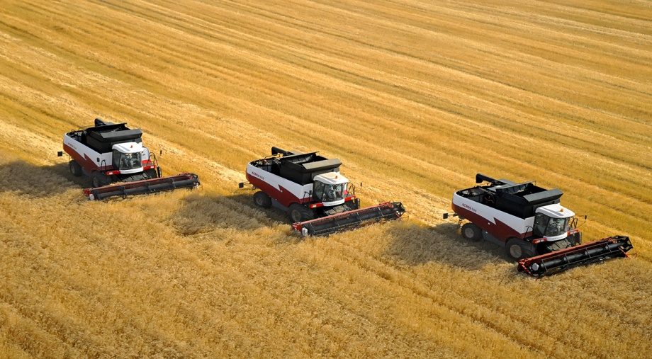
Работает 63 сельхозтоваропроизводителя.
Валовой сбор зерновых - 99,2 тыс.тонн. (130% к 2021г.)
Пятёрка лидеров:
ИП ГКФХ Гудимов В.В. 14583 тонн
ИП ГКФХ Сумина О.С. 9007 тонн
ООО «АТВ» 6331 тонн
КХ Шумакова Е.В. 5760 тонн
ИП ГКФХ Завадский Ю.И. 4332 тонн
Масличных культур собрано - 21 тыс.тонн .(146% к 2021г.)
Урожайность зерновых – 16,6 ц/га (163% к 2021г.)
Стабильно работает ООО «Агрофирма Ариант» , хотя за последние годы наблюдается небольшое уменьшение поголовья свиней. Поголовье составило 342,6 тыс. голов ( 96,5 % к 2021 году). Произведено 64,49 тыс. тонн мяса свинины.
Крестьянско-фермерские инвестировали 92,618 тыс. руб. в развитие основных средств производства. Приобретено 36 единиц сельхозтехники. (240% к 2021г.):
- для весенне-полевых работ 29 единиц
- для уборочных работ 7 единиц .
Получено дотаций всех видов – 53,6 млн.руб (160% к 2021г.)
Заготовлено 100% семян под урожай 2023 года.
Внедряется новая технология по внесению жидких удобрений в почву.
Урожайность по контрольным участкам, показывает значительную прибавку. ИП Глава КФХ Гудимов В.В. в результате применения жидких удобрений получил прибавку урожайности ячменя 6ц/га на площади 300га, КХ Рыболов В.В. получил прибавку 4 ц/га на площади 1200га также ячменя.
Введено в оборот залежных земель – 937га (82% к 2021г.)

Инвестиции и капитальное строительство. Опыт практической работы по привлечению инвестиций.

Объем инвестиций в основной капитал составил 1 272,04 млн. руб. :
1) ООО «Радуга» инвестировало на увеличение производственных площадей под монтаж технологических линий для расширения линейки готовой продукции – 841,643 млн. руб.
2) ООО «Ресурс» инвестировало 77,32 млн. руб. в завершение строительства ПЛК 1 очередь (Логистический центр; производственный цех; элеватор для приемки и хранения зерна).
ПЛК 2 очередь объем финансирования в 2022 г. – 345,30 млн. руб. (Склад сырья и упаковки; цех по производству пищевой продукции).
3) ЗАО «Увельский Агропромснаб» приобрел производственное оборудование на сумму 4 млн. руб.
4) АО «Энеръгия+21» инвестировало в производство ограничителей перенапряжений 3,78 млн. руб.
Ведется работа по привлечению новых инвесторов.
Сформированы инвестиционные площадки для размещения промышленных и сельскохозяйственных предприятий в селах Красносельское, Дуванкуль, Половинка, поселках Увельский, Нагорный.
С полным списком свободных промышленных площадок можно ознакомиться на сайте Увельской районной администрации www.admuvelka.ru в разделе Увельский район / Инвестиционная привлекательность.
Увельский муниципальный район открыт для инвестиций в строительство новых предприятий.
Контакты для инвесторов:
Глава Увельского муниципального района - Рослов Сергей Геннадьевич
8(351-66)3-21-44. E-mail: uvelka_adm@mail.ru
Заместитель Главы Увельского муниципального района инвестиционному развитию и стратегическому планированию – Ремизов Юрий Николаевич
8(351-66)3-11-00. E-mail: unremizov@mail.ru
Заместитель Главы Увельского муниципального района
Председатель комитета по земельным отношениям - Карпова Наталья Викторовна
8(351-66)3-12-01. E-mail: zemkom_uvelka@mail.ru
Начальник управления сельского хозяйства и продовольствия –
Бобылев Сергей Михайлович
8(351-66)3-23-83. E-mail: rushp.uvelka@chelagro.ru
Председатель комитета по экономике – Нехаева Ольга Владимировна
8(351-66)3-16-42. E-mail: econom-uvelka@mail.ru

Малое предпринимательство
Одним из основных направлений работы комитета по экономике является развитие малого и среднего предпринимательства в Увельском муниципальном районе, основная задача которого - обеспечение занятости населения. По данным статистики за 2022 год среднесписочная численность занятых в экономике Увельского муниципального района составила 5527 чел. (за 2021г. – 5651чел.), из них на предприятиях района трудится 3744 человека, в бюджетном секторе 1783 человека. Численность ИП - 392 человека, самозанятых граждан - 1017 человек. Основным направлением у ИП и самозанятых – ведение личного подсобного хозяйства.
Количество самозанятых граждан увеличилось и составило 1017 человек. Наибольшее количество самозанятых граждан в Увельском поселении.
Среди самозанятых хочется отметить Дербина Алексея из п. Увельского открывший коптильный цех, их продукция пользуется широким спросом у населения.
Развитие потребительского рынка также содействует повышению уровня занятости населения Увельского района, обеспечивая рабочими местами значительную часть населения трудоспособного возраста, в том числе граждан, перешедших в статус безработных в результате спада производства, закрытия предприятий и по другим причинам. Зачастую самореализация предприимчивых граждан, молодежи в бизнесе начинается именно с торговли, что свидетельствует о ее значительной роли в обеспечении самозанятости населения.
В Увельском районе функционирует 161 предприятие розничной торговли. Работает 15 предприятий общественного питания открытой сети, 34 предприятия закрытой сети (столовые предприятий и учебных заведений), 24 предприятий бытового обслуживания.

- ИНФРАСТРУКТУРА

Градостроительство
Утверждены генеральные планы Рождественского и Хомутининского сельских поселений.
Поставлены на кадастровый учет границы 4-х населенных пунктов, что составило 95,1% от общего количества и границы 18-ти территориальных зон, что составило 92,9%.
Подготовлены и выданы 84 ордера на производство земляных работ.
Выданы 45 уведомлений о планируемом строительстве индивидуального жилищного строительства.
Введено в эксплуатацию 73 индивидуальных жилых дома общей площадью 11270 кв.м., что составило 102,5 % от плана ввода жилья на 2022г.

Строительство

Главным объектом строительства стало начало возведения корпуса школы на 300 мест по ул. Кирова п. Увельский. Объект попал в государственную программу Челябинской области «Содействие созданию в Челябинской области новых мест в общеобразовательных организациях» благодаря поддержки Губернатора Текслера А.Л. и Председателя ЗСО Лазарева А.В. Строительство объекта осуществляется в течение 2022-2023 годов. Из областного бюджета на строительство корпуса выделено 303,3 миллиона рублей.
В с.Красносельское продолжилось строительство новой системы канализации, включающей две насосных станции и 6 км напорной и самотечной сетей канализации. Стоимость объекта более 60 млн.рублей. Объект частично запущен в эксплуатацию. Строительство планируется завершить в 2023 году.
В рамках регионального проекта «Формирование комфортной городской среды» национального проекта «Жилье и городская среда» выполнено о благоустройство в районном центре по улице Сафонова.
Строительство объекта проходило под постоянным контролем председателя районного Собрания депутатов Алексея Федоровича Позднякова.
В 2022 году выполнен ремонт внутрипоселковых дорог протяженностью 4,37 километров в поселках Увельский, Каменский и селе Малое Шумаково.
Велась работа и по содержанию внутрипоселковых дорог, сельские поселения получили 24,5 миллиона рублей средств дорожного фонда, которые были направлены в первую очередь на грейдирование, подсыпку щебнем, очистку от снега. Ямочному ремонту асфальтовых дорог в поселениях, считаю внимания уделялось недостаточно.

Жилищно-коммунальное хозяйство
Основное внимание было уделено подготовке к зимнему отопительному периоду 2022-2023 годов.
Было выделено 5637,4 тыс. рублей из местного бюджета, выполнено 39 мероприятий по ремонту инженерных сетей и котельных. Выполнены:
- ремонт котла в Каменской котельной, заменены сетевые насосы в 3-х котельных , отремонтирована электрокотельная с.Мордвиновка, проведена замена теплообменника в котельной с.Кичигино.
- заменены аварийные участки теплотрасс: п.Каменский, с.Половинка, с.Рождественка, п.Увельский, п. Денисово общей протяжённостью 427м
- заглублено 680 м водопроводов в Увельском и Хуторском поселениях.
-произведены замена участков водопроводов в с.Хомутинино-350м, с.Красносельское-150м
Получен паспорт готовности района и поселений к отопительному периоду 2022-2023 г.г. в установленные сроки.
Произведён капитальный ремонт 25 МКД.
Разработана проектная документация для продолжения реконструкции участка напорного канализационного коллектора п.Увельский - г. Южноуральск получено положительное заключение государственной экспертизы;

Муниципальное имущество и земельные отношения
Зарегистрированы права муниципальной собственности на 47 объектов ЖКХ.
12 объектов ЖКХ поставлены на учет в качестве бесхозяйного имущества.
Приобретено 7 квартир для детей-сирот на вторичном рынке на сумму 6,9 млн. рублей. (Ассигнования в начале 2022 года - 18,2 млн. руб., из которых 11,0 млн. руб. – возвращены в областной бюджет).
Продано с торгов 15 объектов на общую сумму 10,4 млн. рублей.
Доходы от аренды муниципального имущества составили 5,8 млн. рублей, что на 1,9 млн. рублей больше, чем за 2021 год.
Проведен ремонт 14 объектов муниципальной собственности на сумму 2,9 млн. рублей.
В рамках нацпроекта «Жильё и городская среда» проведена работа по инвестированию в строительство нового многоквартирного дома в пос. Увельский. Общая сумма инвестиций составляет 53,0 млн. руб.
- 3 многодетных семьи бесплатно обеспечены земельными участками, 11 многодетных семей получили социальную выплату ( 262 тыс. рублей) взамен земельного участка.
Проведено 75 аукционов по предоставлению земельных участков, без аукциона предоставлено - 279 земельных участков (в 2021 году- 138).
Увеличилось поступление неналоговых доходов от аренды и продажи в собственность земельных участков:
- аренда - 50 782,1 тыс.руб. (в 2021 году- 26 625,8 тыс. руб.),
- продажа - 17 170,6 тыс.руб. (в 2021 году- 5447,0 тыс. руб.).
В рамках областной программы «Цифровизация земель сельскохозяйственного назначения» выявлены земли площадью 570 га, находившихся в обработке, но права на которые не были оформлены. Из них сформировано 20 земельных участков для дальнейшего предоставления в аренду.
Решена многолетняя проблема по корректировке границ Увельского муниципального района и смежных муниципальных образований:
- откорректированы координаты и текстовое описание границы района и границ 7 смежных муниципальных образований, устранены пересечения и наложения границ.
В результате землеустроительных работ площадь Увельского муниципального района увеличилась на 30,5 га.
Данная работа позволит гражданам квартала «Лесное» и «Сосняки» п.Увельский скорректировать границы своих участков и узаконить права на них, собственникам садовых участков в садовом товариществе «Газовик» с.Красносельского зарегистрировать свои права на участки и садовые домики, а также жители самого села смогут оформить права на земельные в черте населенного пункта, чего они были лишены ранее.

Транспортная система

Через район проходит крупная железнодорожная магистраль ЮУЖД с грузопассажирской станцией Нижне-Увельская в райцентре.
Район привязан к автодорогам федерального значения М36 Челябинск – Троицк граница с Казахстаном, Азиатский маршрут АН7, Европейский маршрут Е123 и Южноуральск – Магнитогорск.
Протяженность ведомственных и частных автомобильных дорог составляла 362,2 километров.
Грузооборот автомобильного транспорта организаций всех отраслей экономики составил 29,9 млн. тн-км. Перевозка грузов автомобильным транспортом организаций всех отраслей экономики составила 1,9 млн. тонн.
В районе осуществляется перевозка пассажиров общественным автобусным транспортом по 9-ти муниципальным маршрутам и 2-м межмуниципальным маршрутам, и все жители района имеют возможность пользоваться общественным транспортом.

Связь

Все населенные пункты района имеют междугороднюю, сотовую и почтовую связь.
В районном центре находится ЛТЦ Увельского района ПАО «Ростелеком» и Южноуральский филиал УФПС Челябинской области филиала ФГУ «Почта России».
Построены точки коллективного доступа Wi-Fi, по проекту цифрового неравенства в п.Мирный, д.Ключи, д.Большое Шумаково.
Построены абонентские оптические сети в п.Увельской, п.Нагорный.

Здравоохранение

Выполнены все основные индикативные показатели:
- углубленная диспансеризация для лиц, переболевших ковидом, выполнена на 100 %;
- диспансеризация детей первого года жизни выполнена на 100%;
- задание по пролеченным больным в стационаре выполнено на 104%;
- младенческая смертность снизилась по в 2 раза.
Укомплектованность врачами районной больницы составляет 75,9% (в 2021 году – 76,3%). В течение 2022 года на работу в Увельскую больницу было принято 5 врачей, из них 4 – по программе «Земский врач» (врач УЗИ, два врача-невролога, врач – педиатр).
По программе «Земский фельдшер» принято два фельдшера.
Вместе с тем уволились из районной больницы 6 врачей. Наблюдается острый дефицит врачей гинекологов, терапевтов.
Разрабатывается муниципальная программа по привлечению медицинских работников для работы в учреждениях здравоохранения района.
Кроме этого администрация района активно взаимодействует с Министерством здравоохранения области в улучшении состояния медицинских объектов на территории района. За прошлый год продолжено строительство трех ФАПов ( Формачёво, Зелёный Лог, Мирный) и начато ещё два в с. Кабанка и с Михири. Капитально отремонтированы медучреждения в Красносельском, Кичигино, с. Половинка, Синий Бор, Песчаное.

Образование

В детских садах района воспитывается 1500 детей. Темпы снижения замедлились по сравнению с прошлым годом.
В школах обучается 3542 детей. Количество обучающихся за последние 3 года сохраняется на прежнем уровне.
Проведены ремонты зданий и коммуникаций в образовательных организациях района на сумму 4,06 млн. рублей. В Половинской ООШ заменена проводка при помощи депутата ЗСО Перезолова В.Г.
3 школы района: Увельская СОШ №1, Нагорненская и Синеборская школы в рамках эксперимента по модернизации общего образования получили 50 ноутбуков, 5 проекторов, 3 телевизора, 3 интерактивных доски, 2 сервера, 8 видеокамер, 2 МФУ на сумму 6,7 млн. рублей. Таким образом, за 2 года 12 школ (60%) заменили устаревшее компьютерное оборудование.
Установлена система оповещения и управления эвакуацией людей в 100% учреждений, заменена АПС в 2 школах и 2 детских садах. Сумма финансирования 11,9 млн. рублей.
Во всех школах организовано бесплатное горячее питание обучающихся, организована выдача бесплатного питьевого молока учащимся начальных классов.
100% выпускников 9 и 11 классов получили аттестаты об образовании. 13 выпускникам из 6 средних школ вручены медали «За особые успехи».

Наивысшие баллы по результатам государственной итоговой аттестации по различным предметам получили выпускники Увельской школы №1, Рождественской и Березовской школ.
Летняя оздоровительная кампания прошла на базе 16 пришкольных и 2 загородных лагерей.
Оздоровлено 1810 детей, из них 842 из малообеспеченных семей.
Трудоустроено 197 подростков.
В 2022 году особое внимание было уделено патриотическому воспитанию обучающихся. Еженедельно по понедельникам на общешкольной линейке во всех школах района проводится вынос Флага Российской Федерации, исполняется Гимн Российской Федерации, еженедельно проводятся занятия «Разговоры о важном».
По инициативе депутата Законодательного Собрания Челябинской области Перезолова В.Г. реализуется муниципальный проект «За Победу России», в котором участвуют не только образовательные организации, но и учреждения культуры. С 1 сентября проводятся мероприятия во всех школах и детских садах района, посвященные истории нашей страны. 14 школ обеспечены кружками для школьных столовых с изображением великих полководцев России.

Культура

В марте 2022 года распахнул свои двери новый современный культурно-досуговый центр в с. Кичигино. Проведено – 265 мероприятий, из них на 13 мероприятий (спектакли, концерты) были привлечены театральные и вокальные коллективы из Челябинска, Кыштыма, Самары, Южноуральска и п. Увельский. Всего посетило культурно-досуговый центр -14 375 зрителей.
По поручению Губернатора в Кичигинский КДЦ установлен современный светодиодный экран.
В рамках национального проекта «Культура» проведен капитальный ремонт в Нагорненском Доме культуры «Кварц» на сумму 5 746,13 тыс. рублей..
В сентябре 2022 года Детская школа искусств переехала в капитально отремонтированное здание. В школе 22 учебных кабинета, 2 зала хореографии, мастерская скульптуры и гончарного дела, концертный зал в которых ведут работу 5 отделений. В школе занимается 722 учащихся. Приобретено световое и музыкальное оборудования, музыкальные инструменты, методические пособия, оборудование для художников, мебель на общую сумму 7 377,9 тыс. рублей.
Благоустроена прилегающая территория.
Новая площадка позволила качественно изменить подход к обучению детей с учётом их индивидуальных способностей.
В декабре 2022 г. Детской школе искусств по предложению коллектива было присвоено имя Татьяны Ивановны Матвеевой.
Проведён ремонт Петровского Дома культуры на сумму 4,5 млн. рублей. Приобретено звуковое и музыкальное оборудование.
Также приобретено световое, звуковое, проекционное оборудование в Малошумаковский, Половинский, Красносельский, Каменский Дома культуры на общую сумму 5 132,00 тыс. рублей.
Благодаря улучшению условий в Домах культуры увеличилось количество мероприятий на 580 в сравнении с 2021 годом, а соответственно и количество посетителей на 25 745 человек.
Охват клубными формированиями населения Увельского района составил 11,8%, что намного выше среднего показателя по Челябинской области (2,5%).
Высоких результатов достигли артисты и творческие коллективы они приняли активное участие в 117 конкурсах, фестивалях и выставках различного уровня, на которых завоевали 319 наград.
Одной из основных задач в 2023 году в учреждениях культуры является увеличение наполняемости зрительных залов не менее 80 % на крупных массовых мероприятиях.
Физическая культура и спорт

Улучшением спортивной базы на территории района увеличивает количество людей занимающихся физической культурой и спортом. Удельный вес населения, систематически занимающегося физической культурой и спортом, составил 54,38 %, что выше областного показателя (на 3%).
Приобретено спортивное оборудование и инвентарь на 4 625,50 тыс. рублей. В районе работают стадион, бассейн, 28 спортивных залов, 10 тренажерных залов, 14 хоккейных кортов (9 пластиковых), 8 мини-футбольных полей с искусственным покрытием.
597 человек получили знаки ВФСК ГТО и 705 человек приступили к сдаче нормативов.
Повышается мастерство спортсменов присвоено спортивных разрядов: «Кандидат мастера спорта» - 2 человека, 1 спортивный разряд – 12 человек и массовых разрядов – 1 105 человек.
В районе было проведено 154 районных , 51 областное и одно международное соревнование, в 102 соревнованиях наши спортсмены стали призёрами и победителями.
КОНКУРЕНТНЫЕ ПРИЕМУЩЕСТВА РАЙОНА

Факторы инвестиционной привлекательности района:

- Выгодное географическое положение.
- Близость емких рынков сбыта.
- Доступ к основным транспортным магистралям.
- Непосредственная близость ТЛК «Южноуральский».
- Развитая сырьевая база строительных материалов.
- Высокопрофессиональный кадровый ресурс.
- Наличие свободных мощностей энергоресурсов.
8. Благоприятная инвестиционная среда:
- прогрессивное региональное и местное законодательство, предусматривающее для инвесторов гарантирование их имущественных прав и льготный налоговый режим;
- отсутствие административных барьеров.
- Наличие свободных земельных участков, в том числе под строительство жилья, находящихся в муниципальной собственности.

- КОНТАКТНАЯ ИНФОРМАЦИЯ

Администрация Увельского муниципального района
Адрес: 457000, Челябинская область, п. Увельский, ул. Советская,26
Телефон: 8 (35166) 3-10-32, факс 8 (35166) 3-19-74, 3-15-71
E-mail: uvel-adm@mail.ru
Сайт: www.admuvelka.ru

Заместитель Главы района по инвестиционному развитию и стратегическому планированию - Ремизов Юрий Николаевич
тел. 8-35166-3-11-00, unremizov@mail.ru

По вопросам предоставления земельного участка:
Заместитель Главы по земельным и имущественным отношениям, председатель комитета по земельным отношениям – Карпова Наталья Викторовна,
тел. 8-35166-3-12-01, zemkom_uvelka@mail.ru

По вопросам наличия инфраструктуры:
И.о.Начальника отдела по архитектуре и градостроительству – Седова Людмила Андреевна
Тел. 8-35166-3-26-80, 83516632680@mail.ru

По вопросам инвестиционных проектов:
Председатель комитета экономики – Нехаева Ольга Владимировна
Тел. 8-35166-3-16-42, econom-uvelka@mail.ru

Председатель комитета
по экономике администрации
Увельского муниципального района О.В.Нехаева

